SPOMENICA

školska godina 2020./ 2021.

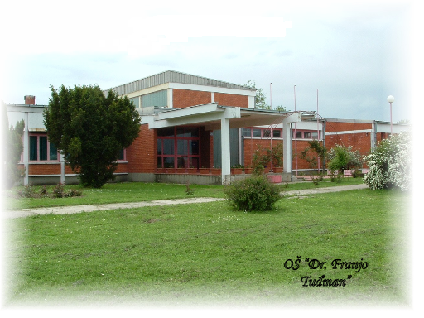

**Ravnateljica: Vlatka Sirovica, prof.**

Broj učenika: 43

Broj učenika u razrednoj nastavi: 22

Broj učenika u predmetnoj nastavi: 21

Djelatnici škole:

1. Jadranka Boban
2. Melita Jurgec
3. Darko Prskalo
4. Ksenija Zaborsky
5. Maja Karačić
6. Adrijana Leko
7. Martina
8. Margareta Bošnjaković
9. Boris Šili
10. Kristina Hrubik
11. Marijana Ivanković
12. Marina I. Teodorović
13. Jasna Kovač
14. Nataša Klasni
15. Miroslav Kraljević
16. Dubravko Moguš
17. Ivana Knezović
18. Josip Ševkušić
19. Srđan Despotović
20. Nikolina Sopta
21. Gordana Dražić
22. Maja Balog
23. Vlatka Sirovica
24. Marija Kovač
25. Martina Veber
26. Mateja Marić
27. Zdravka Barešić
28. Ana Bošnjak
29. Jozo Grbeš
30. Berislav Mihaljević
31. Blaženka Francuzević
32. Marija Mijić
33. Marica Faletar
34. Mira Božinović

Događanja u školi

16. veljače 2021. organiziran je maskenbal u školi. Učenici su se maskirali prema vlastitoj želji, a sve u skladu s poštivanjem epidemioloških mjera.  
U holu škole na predviđenom poligonu za igru organizirano je igranje različitih pojedinačnih natjecateljskih igara. U skladu s epidemiološkim mjerama i preporukama za sprječavanje zaraze COVID-om-19, svi su učitelji i učenici nosili maske i rukavice, a natjecatelji su se pridržavali obaveznog razmaka. Za svaku igru odabran je po jedan predstavnik iz razreda koji se natjecao protiv predstavnika drugih razreda. Pobjednici, a i svi sudionici igara osvojili su simbolične nagrade.

19. veljače održan je projektni dan „100. dan škole“.

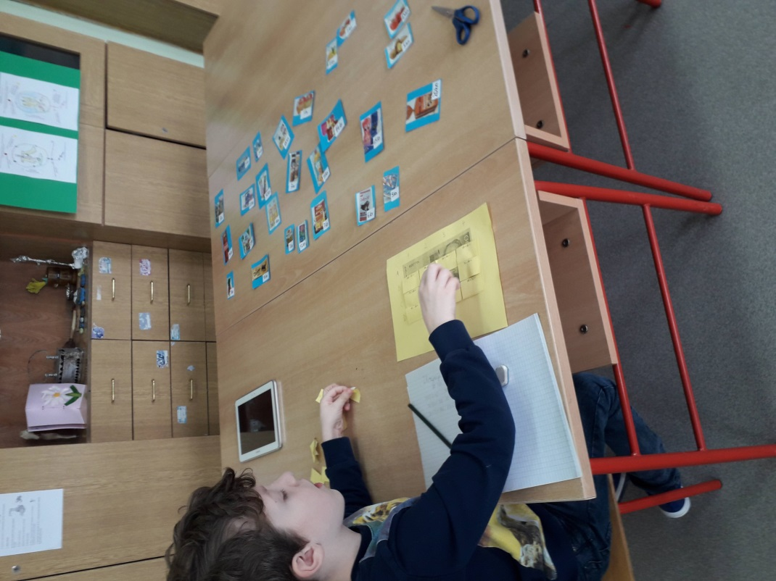

19. ožujka ravnateljica naše škole g. Vlatka Sirovica s još nekoliko djelatnica uručila je poklon pakete djeci PŠ Maja i PŠ Viduševac. U realizaciji ovog putovanja sudjelovao je također g. Željko Bošnjak iz Iloka. Pakete su unutar ove humanitarne akcije priredili naši učenici s roditeljima.

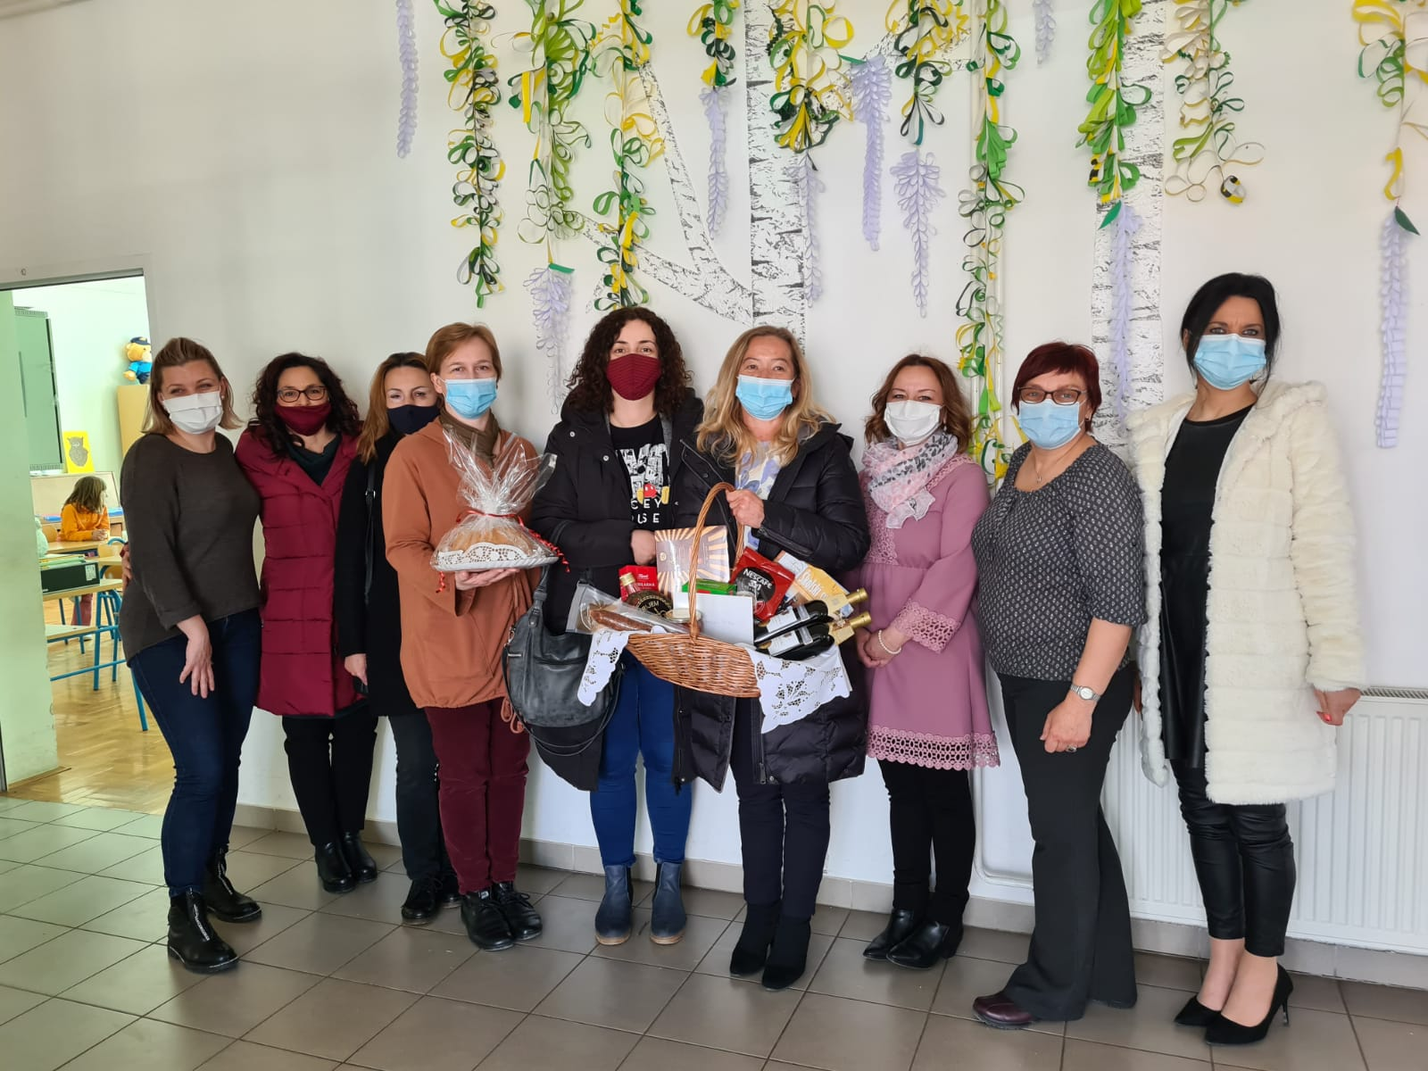

10. lipnja 2021. godine učenici razredne nastave sa svojim učiteljicama i učiteljem posjetili su grad Vukovar.

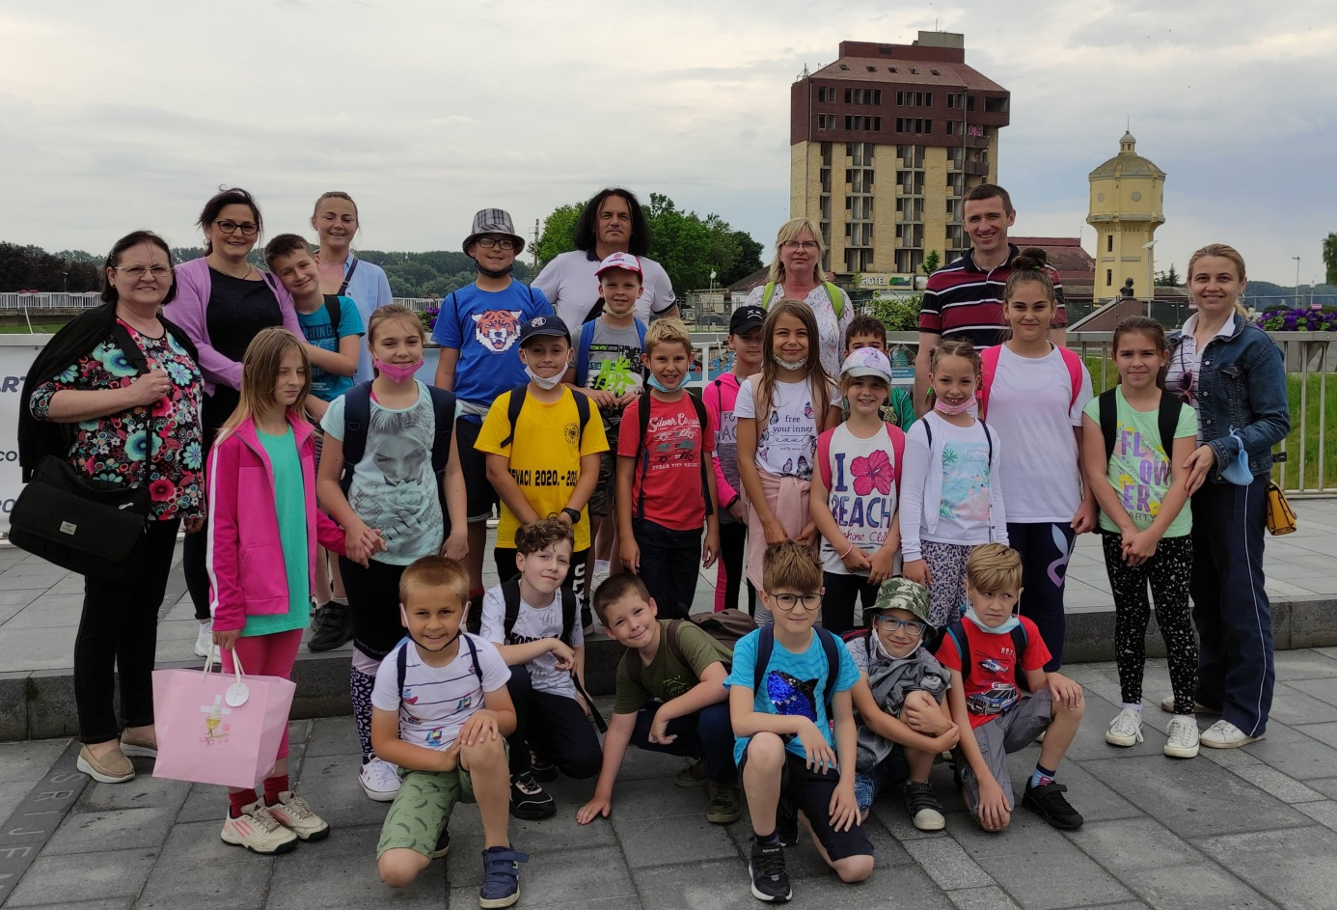

15. lipnja 2021. godine u PŠ Bapska održana je radionica HAI - Hrvatskih autentičnih igračaka, inspirirana hrvatskom kulturnom baštinom. Ovaj projekt nastao je u suradnji Studija dizajna sa Udrugom Povucizakulturu sa ciljem koncipiranja i dizajna didaktičkih igračaka koje potiču interaktivno iskustvo igre, a inspirirane su hrvatskom baštinom. Didaktički materijal namjenjen je djeci predškolske dobi koja kroz igru usvajaju razvojne vještine i ujedno upoznaju hrvatsku baštinu. Radionica je realizirana u suradnji sa EMMA POVUCI za kulturu, Grafičkog studija dizajna iz Zagreba i Muzejom grada Iloka. Voditeljica radionice upoznala je učenike s igračkama i pokazala im kako pomoću njih mogu vesti, plesti i ukrašavati nošnje.

